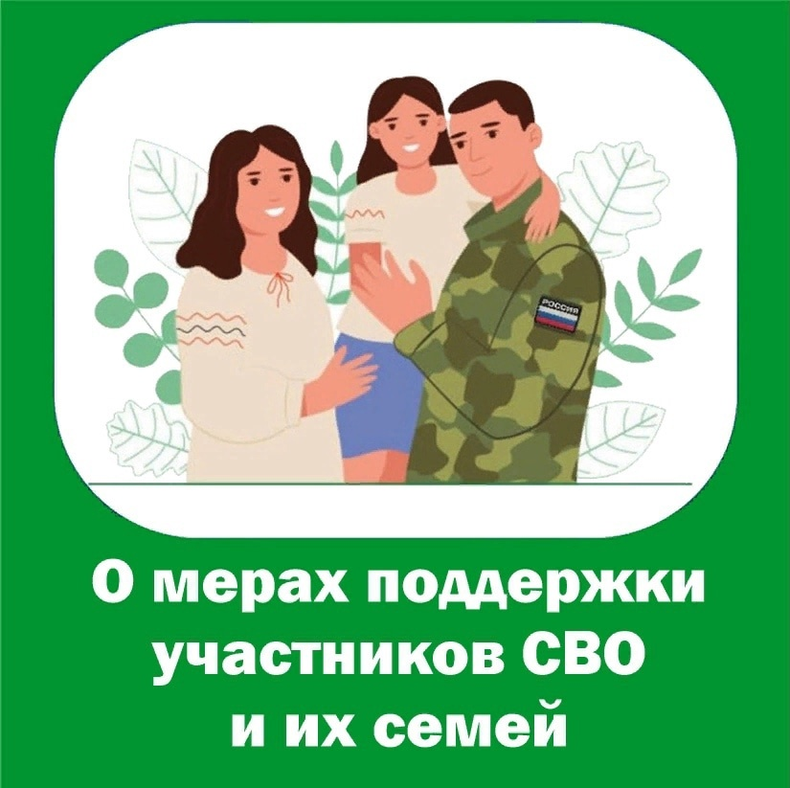
1. Указ Президента РФ от 02.11.2022 № 787.
Установлена единовременная выплата для мобилизованных, военнослужащих, проходивших службу по призыву в Вооруженных Силах РФ и войсках национальной гвардии РФ, иных граждан РФ и иностранных граждан, заключивших в период проведения СВО контракт на службу в Вооруженных Силах РФ на год или больший срок.
2. Федеральный закон от 13.06.2023 № 225-ФЗ.
Участники специальной военной операции (СВО) и члены их семей имеют право на получение бесплатно всех видов юридической помощи.
3. Распоряжение Президента РФ от 06.06.2023 № 174-рп.
Регионам рекомендовано принять нормативные акты, предусматривающие право участников СВО на получение земельных участков бесплатно по месту их регистрации или пребывания.
4. Постановление Правительства РФ от 09.12.2022 № 2278.
Определены правила получения и возврата единовременной выплаты в размере 195 000 рублей, на которую вправе рассчитывать заключившие контракт для участия в СВО на год или больший срок. Выплата назначается в заявительном порядке на основании рапорта военнослужащего с приложением копии контракта.
5. Федеральный закон от 07.10.2022 № 377-ФЗ.
Введены кредитные каникулы для граждан, которые до мобилизации или участия в СВО взяли ипотеку, кредит или микрозаем. Закон определяет лиц, которые вправе рассчитывать на каникулы, порядок их предоставления, а также особенности начисления процентов и штрафных санкций по кредитам.
6. Федеральный закон от 29.12.2022 № 603-ФЗ.
Установлен единый перечень оснований для приостановления судебного и исполнительного производства в связи с участием человека в боевых действиях в составе Вооруженных Сил РФ или других законных формирований. Введен запрет на арест денежных средств, выплачиваемых участникам СВО и мобилизованным. Пересылка писем для военнослужащих стала бесплатной.
7. Федеральный закон от 13.06.2023 № 229-ФЗ.
Участникам СВО и членам их семей не начисляются пени за просрочку коммунальных платежей. Добровольцы могут получить бесплатную реабилитацию и путевки в санатории.
8. Постановление Правительства РФ от 27.05.2023 № 835.
Утвержден единый стандарт выплаты компенсации на оплату жилья и коммунальных услуг федеральным льготникам, в том числе ветеранам боевых действий.
9. Федеральный закон от 21.11.2022 № 443-ФЗ.
Освобождены от НДФЛ некоторые доходы мобилизованных и контрактников – например, те, что безвозмездно получены ими или членами их семей и связаны с прохождением военной службы.
10. Федеральный закон от 29.05.2023 № 187-ФЗ.
Участники СВО освобождены от госпошлины за восстановление потерянных или испорченных паспортов и водительских прав.
11. Указ Президента РФ от 29.12.2022 № 968.
Военнослужащие и сотрудники силовых ведомств, участвующие в СВО, могут не отчитываться о своих доходах. А на мобилизованных не распространяются антикоррупционные ограничения.
12. Федеральный закон от 24.06.2023 № 264-ФЗ.
Участие в СВО будет засчитываться в качестве индивидуального достижения при приеме в вузы на бюджет. Также для участников СВО выделены квоты для приема в вузы.
13. Федеральный закон от 29.12.2022 № 641-ФЗ.
Дети участников СВО, в том числе мобилизованных граждан, получили квоту на бюджетное обучение в вузах.
14. Федеральный закон от 24.06.2023 № 281-ФЗ.
Дети участников добровольческих формирований имеют право на получение в первоочередном порядке мест в детсадах, школах и летних лагерях.
15. Постановление Правительства РФ от 28.04.2023 № 669.
Участники СВО смогут пройти бесплатное обучение или получить дополнительное профобразование по наиболее востребованным специальностям. Заявка на обучение оформляется на портале «Работа России».
1. Федеральный закон от 20.10.2022 № 404-ФЗ.
Предоставлены дополнительные гарантии мобилизованным индивидуальным предпринимателям, учредителям и директорам компаний. Дано 5 рабочих дней для решения организационных вопросов. На время службы ведение бизнеса разрешено передать другим лицам.
16. Федеральный закон от 07.10.2022 № 376-ФЗ.
Определены трудовые гарантии для участников СВО и мобилизованных граждан. Действие трудового договора с мобилизованным приостанавливается на период службы на основании заявления. На время службы за работником сохраняется должность и все трудовые гарантии. Период службы засчитывается в трудовой стаж. Также установлены дополнительные гарантии – например, оставление на работе при сокращении штата. Однако если после окончания службы работник в течение 3 месяцев так и не вышел на работу, трудовой договор с ним может быть расторгнут.
17. Федеральный закон от 28.02.2023 № 50-ФЗ.
Поменялся порядок перерасчета военных пенсий мобилизованных.
Поправки касаются случаев повторного определения на военную службу граждан, получающих пенсию. При последующем увольнении со службы они имеют право на возобновление выплаты пенсии исходя из выслуги и общего трудового стажа на день приостановления пенсии. Либо они имеют право на прекращение выплаты пенсии, которая была приостановлена, и назначение пенсии исходя из выслуги и общего трудового стажа на день увольнения с военной службы.
18. Постановление Правительства РФ от 14.11.2022 № 2055.
К работе, дающей право на досрочное пенсионное обеспечение, приравниваются периоды прохождения военной службы по контракту и в связи с мобилизацией, периоды пребывания в добровольческом формировании. При исчислении страхового стажа периоды участия в СВО засчитываются в двойном размере. Период прохождения военной службы можно подтвердить военным билетом, справкой из воинского подразделения, записями в трудовой книжке и иными документами, которые содержат сведения о военной службе.
19. Указ Президента РФ от 11 сентября 2023 г. № 669.
Для военнослужащих, заключивших в период СВО контракт о прохождении военной службы, а также для мобилизованных, ранее получавших пенсию за выслугу лет, установлена ежемесячная компенсационная выплата.
Выплата равна 100% пенсии за выслугу лет, выплачиваемой на день ее приостановления с учетом ежемесячной доплаты и индексации после приостановления. Доплачивается к денежному довольствию (содержанию).
20. Постановление Правительства РФ от 24 ноября 2023 г. № 1987.
Утверждены правила выплаты добровольцам и членам их семей страховой компенсации, предусмотренной Указом Президента РФ от 3 августа 2023 г. № 582.
Право на получение выплаты у добровольца возникает в следующих случаях:
- установление инвалидности в период пребывания в добровольческом формировании;
- установление до истечения 1 года со дня прекращения контракта инвалидности вследствие увечья (ранения, травмы, контузии) или заболевания, полученных в период пребывания в добровольческом формировании;
- получение увечья в период пребывания в добровольческом формировании.
При гибели добровольца компенсацию вправе получить супруг, родители, дедушка и бабушка, отчим и мачеха, несовершеннолетние дети, дети старше 18 лет, ставшие инвалидами до достижения ими совершеннолетия, дети в возрасте до 23 лет, обучающиеся на очке, подопечные.
Выплата осуществляется в следующих случаях:
- доброволец погиб в период пребывания в добровольческом формировании;
- смерть наступила до истечения 1 года со дня прекращения контракта из-за увечья или заболевания, полученных в период пребывания в добровольческом формировании.
Также в постановлении обозначен перечень документов, которые необходимо приложить к заявлению на получение страховой выплаты.
21. Федеральный закон от 25 декабря 2023 г. № 642-ФЗ.
Служащим Росгвардии и их супругам предоставили трудовые гарантии.
Так, на период действия их контрактов приостанавливается действие трудовых договоров. За работником сохраняется место работы и социально-трудовые гарантии. Уволить сотрудника можно в случае невыхода на работу по истечении 3 месяцев после окончания контракта.
Супругам добровольцев, имеющим ребенка в возрасте до 18 лет, предоставлено преимущественное право на оставление на работе при сокращении численности или штата работников. Также супругов, имеющих ребенка в возрасте до 14 лет, запрещено направлять в служебные командировки, привлекать к сверхурочной работе, работе в ночное время, выходные и нерабочие праздничные дни без письменного согласия.
22. Федеральный закон от 6 апреля 2024 г. № 72-ФЗ.
Участников СВО освободили от уплаты начисленных процентов по кредитам после окончания кредитных каникул. Исключение – ипотечные кредиты: проценты по ним не списываются.
В случае досрочного погашения потребительского кредита во время кредитных каникул банк или МФО не вправе направлять денежные средства на выплату процентов. Заемщик возвращает только основной долг.
23. Постановление Правительства России от 22 марта 2024 г. № 362.
Предусмотрели порядок и условия субсидирования программы доступного арендного жилья. Арендовать жилье на льготных условиях смогут в том числе участники СВО. Арендная плата будет меньше в несколько раз, поскольку софинансируется из федерального и регионального бюджетов.
24. Федеральный закон от 29 мая 2024 г. № 108-ФЗ.
Не только супруги военнослужащих, но и супруги граждан, уволенных с военной службы, получили преимущественное право на поступление на работу в госорганизации и воинские части, а также на оставление на такой работе при сокращении численности или штата работников.
Они же будут вправе в приоритетном порядке пройти профобучение и получить дополнительное профобразование по очной форме с выплатой зарплаты.
Кредиторам не стоит рассчитывать на удовлетворение своих требований за счет начислений участника СВО.
25. Федеральный закон от 8 августа 2024 г. № 291-ФЗ.
Ветераны боевых действий, в том числе участвовавшие в СВО, будут получать ежемесячную выплату без заявления. Сразу после оформления удостоверения ветерана сведения об этом поступят в СФР и начнут начисляться выплаты.
26. Федеральный закон от 8 августа 2024 г. № 259-ФЗ.
Участников СВО и членов их семей освободили от уплаты налога на имущество физических лиц.
В данном случае к членам семьи относятся: супруг; несовершеннолетние дети; дети старше 18 лет, ставшие инвалидами до совершеннолетия; дети до 23 лет, очно обучающиеся в вузе; лица, находящиеся на иждивении.
27. Приказ Минюста России от 20 мая 2024 г. № 157.
Определены требования к оказанию бесплатной юридической помощи и информированию о ней.
28. Приказ Минтруда России от 27 мая 2024 г. № 275н.
Минтруд изменил правила подсчета и подтверждения страхового стажа для определения размеров пособия по временной нетрудоспособности и декретного пособия.
В стаж будет засчитываться время нахождения в добровольческом формировании, созданном не только Минобороной, но и Росгвардией.
29. Федеральный закон от 13 декабря 2024 г. № 474-ФЗ.
Участники СВО могут вступить в жилищно-строительные кооперативы. Им государство бесплатно передает земельные участки для строительства домов.
30. Указ Президента РФ от 25 ноября 2024 г. № 1003.
Участники СВО, служащие в войсках национальной гвардии РФ, в том числе по мобилизации, смогут получить единовременную выплату в размере 400 000 рублей.
31. Федеральный закон от 7 апреля 2025 г. № 64-ФЗ.
Члены семей участников СВО получили право на дополнительный неоплачиваемый отпуск продолжительностью до 14 календарных дней в году. Если отпуск необходим для ухода за участником СВО согласно медицинскому заключению, то он увеличивается до 35 дней.
32. Постановление Правительства РФ от 7 марта 2025 г. № 291.
Участники СВО могут бесплатно пройти профобучение или получить дополнительное образование (подробнее –
33. Приказ Минтруда России от 26 февраля 2025 г. № 88н.
Утвержден стандарт по содействию приоритетному трудоустройству участников СВО и членов их семей. Центры занятости должны рассматривать их кандидатуры в первую очередь, а также содействовать в профориентации и адаптации.
34. Федеральный закон от 31 июля 2025 г. № 275-ФЗ.
Участники СВО освобождены от уплаты госпошлины при регистрации прав на недвижимость.
35. Федеральный закон от 28 ноября 2025 г. № 425-ФЗ.
Участников СВО и членов их семей освободили от транспортного налога. Также им предоставили вычет, уменьшающий базу по земельному налогу.

О льготах участников СВО и членов их семей информируют на портале госуслуг и сайте Фонда «Защитники Отечества».
Также меры поддержки можно отслеживать на сайтах региональных госорганов и местных администраций

